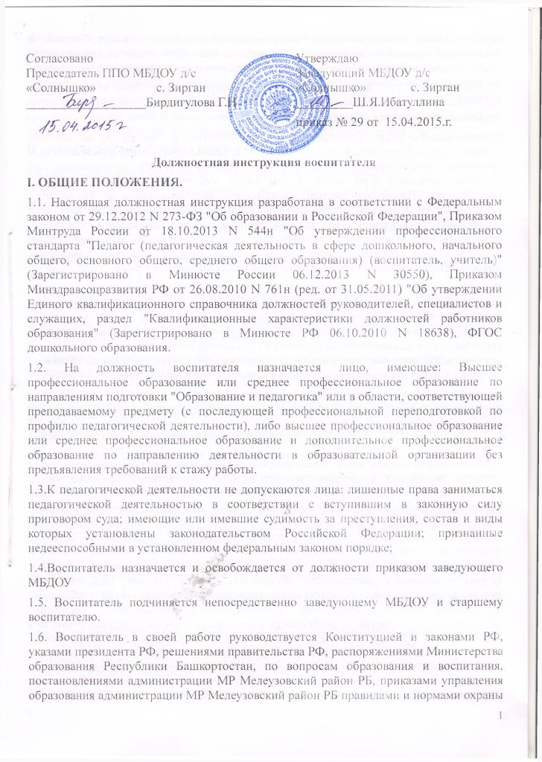труда, техники безопасности и противопожарной защиты, а также Уставом и локальными правовыми актами МБДОУ детский сад «Солнышко» с. Зирган, в том числе правилами внутреннего трудового распорядка, приказами заведующей, настоящей должностной инструкцией, трудовым договором, соблюдает Конвенцию о правах ребенка.
1.7.Воспитатель должен уметь:
Организовывать виды деятельности, осуществляемые в раннем и дошкольном возрасте: предметная, познавательно-исследовательская, игра (ролевая, режиссерская, с правилом), продуктивная; конструирование, создания широких возможностей для развития свободной игры детей, в том числе обеспечения игрового времени и пространства. Применять методы физического, познавательного и личностного развития детей раннего и дошкольного возраста в соответствии с образовательной программой организации. Использовать методы и средства анализа психолого-педагогического мониторинга, позволяющие оценить результаты освоения детьми образовательных программ, степень сформированности у них качеств, необходимых для дальнейшего обучения и развития на следующих уровнях обучения.
Владеть всеми видами развивающих деятельностей дошкольника (игровой, продуктивной, познавательно-исследовательской). Выстраивать партнерское взаимодействие с родителями (законными представителями) детей раннего и дошкольного возраста для решения образовательных задач, использовать методы и средства для их психолого-педагогического просвещения. Разрабатывать (осваивать) и применять современные психолого-педагогические технологии, основанные на знании законов развития личности и поведения в реальной и виртуальной среде.

Владеть ИКТ-компетентностями, необходимыми и достаточными для планирования, реализации и оценки образовательной работы с детьми раннего и дошкольного возраста
1.8.Воспитатель должен знать: Приоритетные направления развития образовательной системы Российской Федерации, законов и иных нормативных правовых актов, регламентирующих образовательную деятельность в Российской Федерации, нормативных документов по вопросам обучения и воспитания детей и молодежи, федеральных государственных образовательных стандартов дошкольного, образования, законодательства о правах ребенка, трудового законодательства; педагогику, детскую, возрастную и социальную психологию; психологию отношений, индивидуальные и возрастные особенности детей и подростков, возрастную физиологию; методы и формы мониторинга деятельности обучающихся, воспитанников; педагогическую этику; основы работы с текстовыми редакторами, электронными таблицами, электронной почтой и браузерами, мультимедийным оборудованием; специфику дошкольного образования и особенности организации работы с детьми раннего и дошкольного возраста; основные психологические подходы: культурно-исторический, деятельностный и личностный; основы дошкольной педагогики, включая классические системы дошкольного воспитания; общие закономерности развития ребенка в раннем и дошкольном возрасте; особенности становления и развития детских деятельностей в раннем и дошкольном возрасте; основы теории физического, познавательного и личностного развития детей раннего и дошкольного возраста; современные тенденции развития дошкольного образования; правила внутреннего трудового распорядка образовательного учреждения; правила по охране труда и пожарной безопасности.
1.9. Во время отсутствия воспитателя (отпуска, болезни и пр.) его обязанности исполняет работник, назначенный в установленном порядке, который приобретает соответствующие права и несет ответственность за неисполнение или ненадлежащее исполнение обязанностей, возложенных на него в связи с замещением.
II. ДОЛЖНОСТНЫЕ ОБЯЗАННОСТИ
2.1 Воспитатель выполняет следующие должностные обязанности:
- осуществлять свою деятельность на высоком профессиональном уровне, обеспечивать в полном объеме реализацию образовательной программы МБДОУ;
- соблюдать правовые, нравственные и этические нормы, следовать требованиям профессиональной этики;
- уважать честь и достоинство воспитанников и других участников образовательных отношений;
- развивать у воспитанников познавательную активность, самостоятельность, инициативу, творческие способности, формировать гражданскую позицию, способность к труду и жизни в условиях современного мира, формировать у воспитанников культуру здорового и безопасного образа жизни;
- применять педагогически обоснованные и обеспечивающие высокое качество образования формы, методы обучения и воспитания;
- учитывать особенности психофизического развития обучающихся и состояние их здоровья, соблюдать специальные условия, необходимые для получения образования лицами с ограниченными возможностями здоровья, взаимодействовать при необходимости с медицинскими организациями;
- систематически повышать свой профессиональный уровень;
- проходить аттестацию на соответствие занимаемой должности в порядке, установленном законодательством об образовании;
- проходить в соответствии с трудовым законодательством предварительные при поступлении на работу и периодические медицинские осмотры, а также внеочередные медицинские осмотры по направлению работодателя;
- проходить в установленном законодательством Российской Федерации порядке обучение и проверку знаний и навыков в области охраны труда;
- соблюдать устав образовательной организации, правила внутреннего трудового распорядка.
2.2. Педагогический работник организации, осуществляющей образовательную деятельность, в том числе в качестве индивидуального предпринимателя, не вправе оказывать платные образовательные услуги воспитанникам в данной организации, если это приводит к конфликту интересов педагогического работника.
2.3. Педагогическим работникам запрещается использовать образовательную деятельность для политической агитации, принуждения воспитанников к принятию политических, религиозных или иных убеждений либо отказу от них, для разжигания социальной, расовой, национальной или религиозной розни, для агитации, пропагандирующей исключительность, превосходство либо неполноценность граждан по признаку социальной, расовой, национальной, религиозной или языковой принадлежности, их отношения к религии.
2.4. Педагогические работники несут ответственность за неисполнение или ненадлежащее исполнение возложенных на них обязанностей в порядке и в случаях, которые установлены федеральными законами. Неисполнение или ненадлежащее исполнение педагогическими работниками обязанностей, предусмотренных настоящей инструкцией , учитывается при прохождении ими аттестации.
III. ПРАВА
Воспитатель. пользуется следующими академическими правами и свободами:
- свобода преподавания, свободное выражение своего мнения, свобода от вмешательства в профессиональную деятельность;
- свобода выбора и использования педагогически обоснованных форм, средств, методов обучения и воспитания;
- право на творческую инициативу, разработку и применение авторских программ и методов обучения и воспитания в пределах реализуемой образовательной программы, отдельного учебного предмета, курса, дисциплины (модуля);
- право на выбор учебников, учебных пособий, материалов и иных средств обучения и воспитания в соответствии с образовательной программой и в порядке, установленном законодательством об образовании;
-право на участие в разработке образовательных программ, в том числе учебных планов, календарных учебных графиков, рабочих учебных предметов, курсов, дисциплин (модулей), методических материалов и иных компонентов образовательных программ;
- право на осуществление научной, научно-технической, творческой, исследовательской деятельности, участие в экспериментальной и международной деятельности, разработках и во внедрении инноваций;
-право на бесплатное пользование библиотеками и информационными ресурсами, а также доступ в порядке, установленном локальными нормативными актами организации, осуществляющей образовательную деятельность, к информационно-телекоммуникационным сетям и базам данных, учебным и методическим материалам, музейным фондам, материально-техническим средствам обеспечения образовательной деятельности, необходимым для качественного осуществления педагогической, научной или исследовательской деятельности в организациях, осуществляющих образовательную деятельность;
- право на бесплатное пользование образовательными, методическими и научными услугами организации, осуществляющей образовательную деятельность, в порядке, установленном законодательством Российской Федерации или локальными нормативными актами;
- право на участие в управлении образовательной организацией, в том числе в коллегиальных органах управления, в порядке, установленном уставом этой организации;
- право на участие в обсуждении вопросов, относящихся к деятельности образовательной организации, в том числе через органы управления и общественные организации;
- право на объединение в общественные профессиональные организации в формах и в порядке, которые установлены законодательством Российской Федерации;
- право на обращение в комиссию по урегулированию споров между участниками образовательных отношений;
- право на защиту профессиональной чести и достоинства, на справедливое и объективное расследование нарушения норм профессиональной этики педагогических работников.
Воспитатель имеет следующие трудовые права и социальные гарантии:
- право на сокращенную продолжительность рабочего времени;
- право на дополнительное профессиональное образование по профилю педагогической деятельности не реже чем один раз в три года;
- право на ежегодный основной удлиненный оплачиваемый отпуск, продолжительность которого определяется Правительством Российской Федерации;
- право на длительный отпуск сроком до одного года не реже чем через каждые десять лет непрерывной педагогической работы в порядке, установленном федеральным органом исполнительной власти, осуществляющим функции по выработке государственной политики и нормативно-правовому регулированию в сфере образования;
- право на досрочное назначение трудовой пенсии по старости в порядке, установленном законодательством Российской Федерации;
-право на предоставление педагогическим работникам, состоящим на учете в качестве нуждающихся в жилых помещениях, вне очереди жилых помещений по договорам социального найма, право на предоставление жилых помещений специализированного жилищного фонда;
- иные трудовые права, меры социальной поддержки, установленные федеральными законами и законодательными актами субъектов Российской Федерации.
- Педагогические работники, проживающие и работающие в сельских населенных пунктах, рабочих поселках (поселках городского типа), имеют право на предоставление компенсации расходов на оплату жилых помещений, отопления и освещения. Размер, условия и порядок возмещения расходов, связанных с предоставлением указанных мер социальной поддержки педагогическим работникам федеральных государственных образовательных организаций, устанавливаются Правительством Российской Федерации и обеспечиваются за счет бюджетных ассигнований федерального бюджета, а педагогическим работникам образовательных организаций субъектов Российской Федерации, муниципальных образовательных организаций устанавливаются законодательством субъектов Российской Федерации и обеспечиваются за счет бюджетных ассигнований бюджетов субъектов Российской Федерации.
IV. ОТВЕТСТВЕННОСТЬ
Воспитатель несет ответственность:
- За жизнь и здоровье воспитанников МБДОУ детский сад «Солнышко» с. Зирган, нарушение их прав и свобод в соответствии с законодательством РФ;
-За неисполнение или ненадлежащее исполнение своих обязанностей, предусмотренных настоящей инструкцией, - в соответствии с действующим трудовым законодательством;
-. За правонарушения, совершенные в период осуществления своей деятельности, - в соответствии с действующим гражданским, административным и уголовным законодательством;
-. За применение, в том числе однократное, методов воспитания, связанных с физическим или психическим насилием над личностью воспитанника, а также совершение иного аморального проступка воспитатель может быть освобожден от занимаемой должности в соответствии с трудовым законодательством и Федеральным законом от 29.12.2012 N 273-ФЗ "Об образовании в Российской Федерации". Увольнение за подобный поступок не является мерой дисциплинарной ответственности;
- За причинение материального ущерба – в соответствии с действующим законодательством
V. ВЗАИМООТНОШЕНИЯ, СВЯЗИ ПО ДОЛЖНОСТИ
Воспитатель:
- Работает по графику, составленному исходя из 36-часовой рабочей недели и утвержденному заведующей МБДОУ детский сад «Солнышко» с. Зирган.
-Заменяет в установленном порядке временно отсутствующих воспитателей
- Самостоятельно планирует свою работу на каждый учебный год. План работы утверждается заведующим не позднее 5 дней с начала планируемого периода.
- Представляет заведующему и старшему воспитателю отчет о своей деятельности в течение 10 дней по окончании учебного года.
- Систематически обменивается информацией по вопросам входящим в его компетенцию с педагогическими работниками детского сада.
- Получает от администрации детского сада информацию нормативно-правового и организационно-методического характера, знакомится под роспись с соответствующими документами.
С должностной инструкцией воспитателя ознакомлена
___________________________/_____________________________

